IPTV (Internet Protocol Television)
Pojskić Bakir

Rezime: U pvom dijelu ovog seminarskog rada ću Vas upoznati sa pojmom IPTV-a (Internet Protocol Television), te sa njegovim razvojem. U drugom dijelu pisat ću o osnovnim karakteristikama i o prednostima IPTV-a. Nakon toga, ukratko ću objasniti prenos signala do korisnika. Na kraju, pomenut ću neke aplikacije i segmente u kojima se IPTV koristi. Nakon toga, nalazi se i zaključak i literatura koju sam koristio prilikom izrade ovog seminarkog rada.

Ključne riječi: IPTV, televizija, video streaming, tehnologija, server, korisnik

Uvod
U 21. stoljeću, u oblasti pristupa internetu i velikoj brzini prenosa podataka učinjen je veliki napredak. Povećava se broj domaćinstava koja koriste video streaming i download, koristeći Internet Protokol (IP), omogućava se interaktivno preuzimanje video sadržaja sa Weba. Ovakav tip protokola, baziran na tv servisu se naziva WebTV. Međutim, WebTV ne osigurava kvalitet. Stoga, telekomunikacijske kompanije pokušavaju prevazići nedostatke, kreirajući tzv. IPTV.

Šta je IPTV?
IPTV (Internet Protocol TV) je usluga digitalne TV bazirana na ADSL tehnologiji i korisnicima osigurava da na svom TV prijemniku prate televizijske programe/kanale, te koriste brojne interaktivne usluge. Drugim riječima, IPTV je nova generacija televizije, tj. nov način distribucije televizijskog programa. IPTV se emituje preko interneta i može se pratiti preko klasičnih internet modema ili sličnih satelitskih resivera, pri čemu dolazi digitalni tv signal visokog kvaliteta, imun na atmosferske smetnje i spreman na dvosmjernu komunikaciju punu interaktivnih multimedijalnih sadržaja koje samo IPTV omogućava. Izbor tv programa koncipiran je tako da omogućava svakom članu domaćinstva da pronađu tv kanal koji im najviše odgovara (dječiji, edukativni i informativni programi, programi za odrasle, sportski, filmski programi itd.). Prednost ove usluge je u tome što u svakom domaćinstvu postoji telefonska parica i sa samim širenjem ADSL mreže, koja u tehničkom smislu može podržati IPTV, dolazi i do širenja same IPTV usluge.

Oprema
- Set Top Box - uređaj koji vrši prenos slike i zvuka na TV, te omogućava spajanje TV prijemnika sa ADSL modemom.

Vrste: Kreatel (Slika 1.), Motorola (Slika 2.), Cisco (Slika 3.)

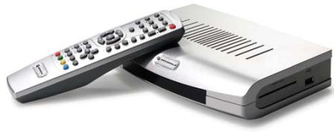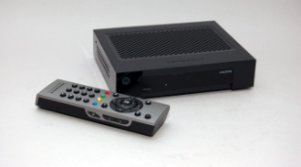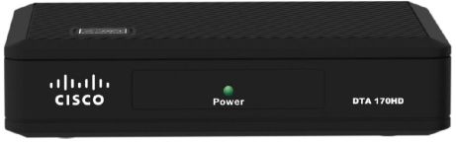
Slika 1. Slika 2. Slika 3.

- ADSL modem (Slika 4.)
Instalacijom odgovarajućih uređaja (tzv. splitera i modema) sa ADSL tehnologijom ostvarit ćete niz prednosti:
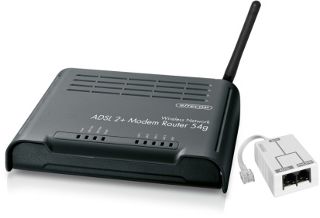
Slika 4.
- uključenjem računara postižete trenutnu konekciju na internet,
- veza sa internetom je brza i neprekidna - 24 sata dnevno, 7 dana u nedjelji,
- telefonska linija je istovremeno slobodna za obavljanje razgovora,
- nema dodatnih troškova za korištenje telefonske linije - ne plaćate telefonske impulse za uspostavljanje veze sa internetom, plaćate samo fiksan iznos mjesečne pretplate,
- brzina prenosa podataka je višestruko brža od klasičnog pristupa internetu,
- po vašoj želji, možete da upotrijebite prednosti ADSL tehnologije za novi kvalitet interaktivnog učenja, video na zahtjev ili zabavu,
- mogućnost uspostavljanja video konferencija,
- omogućeno vam je dijeljenje internet konekcije između više računara,
- mogućnost efikasnije trgovine, ukoliko se bavite e-trgovinom,
- uspješnija i brža komunikacija sa poslovnim partnerima ili potencijalnim kupcima.

Razvoj IPTV-a
IPTV je sistem dostavljanja televizijskog sadržaja korisnicima preko infrastrukture interneta. Proširenjem mreže, a zahvaljujući telefonskim kompanijama, IPTV je prevazišao problem limita, koji je do nedavno bio najveća prepreka u razvoju. Trenutno, postoje dva načina pomoću kojih korisnik može doći do IPTV-a. Mogu kupiti Set-Top-Box, koji će pretvoriti signal i prebaciti ga na televiziju. Druga opcija je gledati na računaru. Mnogi provajderi nude glasovne i data mogućnosti sa IPTV servisom, čineći ga pravim trostrukim ugođajem. Aplikacije koje IPTV nudi su veliko iznenađenje. Njihovim dolaskom, mnoge kablovske televizije su ostale bez svojih korisnika. Također se razvijaju i poslovne aplikacije. Servisi poput streaming video su već uveliko u upotrebi. IPTV tehnologija se još uvijek razvija i vrlo je moguće da će neke verzije IPTV-a postati standard.

IPTV karakteristike
- dvosmjerne mogućnosti IPTV sistema omogućavaju provajderima da dostave širok spektar interaktivnih tv aplikacija, kao što su: live tv, hdtv, igrice ili internet pretraživanje velike brzine
- u komunikaciji sa digitalnim video rekorderom omogućava vremensko pomijeranje programskog sadržaja
- "end-to-end" sistem podržava dvosmjernu komunikaciju, te omogućava korisniku da sami odluče šta i kada žele gledati
- umjesto da dostavlja svaki kanal svakom krajnjem korisniku, IPTV tehnologija mu dostavlja samo one kanale koje on želi da gleda
- dostupno na više uređaja (računar, mobitel, tablet, laptop...)

IPTV prednosti
- digitalni signal
- radi na bilo kojoj internet konekciji
- Set-Top-Box radi na wireless konekciju
- programi mogu biti spremljeni na serveru i spremni su za gledanje samo na jedan klik

Kako signal dolazi do ekrana?
Nakon što svaka TV pošalje svoj signal, u telecom centru se “hvata” taj signal i kodira. Signal optikom ide od centrale, dalje do čvorišta (svaki program ide samo jednom van). Dakle, oni na izlazu imaju oko 300 - 400 kilobajta po sekundi i onda se tek na čvoristu množi. (slika 5)
Primjer: jedan signal dođe od Banjaluke do Sarajeva, pa se u Sarajevu u centrali grana na npr. 10 centrala okolo i svaka dobije programe i onda se završna centrala grana svakom korisniku po program koji koristi; ukratko klasičan multicast.

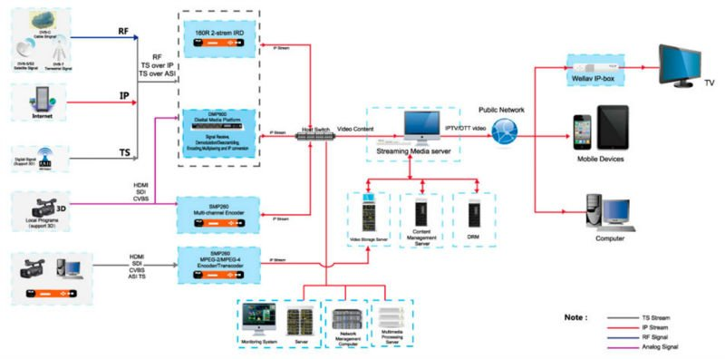
Slika 5. (dolazak signala do tv-a)

Digitalna televizija
IPTV se temelji na "pull-push" tehnologiji, što znači da po zahtjevu dobavljača korisnik usluga će gledati video sadržaj na odabranom izlaznom uređaju. Trenutno, digitalna televizija je najmodernija zabavna usluga i ima veliku sposobnost samokompresije, tako da će to biti primarn zahtjev za IPTV uslugu. Za razliku od kablovske i satelitske televizije, IPTV usluga će prenositi traženi video i može pružiti neograničen broj gledanja programa. Osim toga, kablovska i satelitska televizija imaju svoj programski raspored i zbog trenutnog emitovanja, mogu emitovati samo jedan program, bez obzira na to da li neko gleda. Međutim, razvojem distribucije IPTV-a, omogućeno je da korisnik gleda određeni sadržaj onda kada on to želi. Dakle, IPTV arhitektura se razlikuje od arhitekture emitovanja televizijskih sadržaja i to omogućava da ponudi drugačije i poboljšane programe koji odgovaraju potražnji pretplatnika.

Video na zahtjev (VoD-Video on Demand)
Kablovska i satelitska televizija isporučuje "plati pa gledaj" filmove, sportske i muzičke događaje ili druge programe za pretplatnike na duže vrijeme. U odnosu na kablovsku i satelitsku VoD isporuku, IPTV isporuka je mnogo kvalitetnija i pristupačnija. Glavni razlog, zašto je IPTV VoD isporuka daleko superiornija se krije u činjenici da novi način isporuke pruža neograničen broj programa, gdje je ranije tehnologija mogla pružiti ograničen broj na nekoliko kanala, koji pružaju ograničen sadržaj pretplatniku. Proces VoD usluga se sastoji od tri faze:
1. upit, koji pravi pretplatnik
2. slanje na servere preko resivera
3. podaci dolaze do resivera kao odgovor na upit.
IPTV može pružiti VoD uslugu na različite izlaze, što je još jedna značajna karakteristika. Jedan savremeni primjer za IPTV VoD servis je iTunes Music, koji je pokrenuo Apple Computer. ITunes Store je počeo prodavati jednu od najboljih televizijskih serija "Lost", gdje epizoda košta 1.99 $ dan nakon njenog premijernog emitovanja. Apple Computer je također napravio dogovor sa Walt Disney Co, koji je "roditelj" ABC televizije; Apple je također donio stare i nove epizode od nekoliko televizijskih hit serijama kao što su Pushing Daisies, Očajne kućanice... U godinu dana, Apple Computer je držao više od dva miliona pjesama, dvije hiljade muzičkih spotova i nekoliko Disney i ABC televizijskih sadržaja, koji se može preuzeti Mac ili PC.

Poslovna televizija
Čak i ako je ciljno tržište za IPTV potrošač i domaćinstvo, ova nova tehnologija je dopisnik za razvoj poslovne aplikacije preko IPTV-a. Na primjer, u finansijskoj industriji, zaposleni bi željeli da provjere promjene odmah nakon stupanja na snagu i vi možete postaviti "stream biznis televiziju" na njihov desktop.
Server okruženje, svaka lokalna mrežna radna stanica može biti dodijeljena na drugu IP adresu. Ovo omogućava da šaljete različite video sadržaje drugim zaposlenim. Na primjer, mnogi zaposleni mogu tražiti pristup Bloomberg-u, dok ostali zaposleni trebaju pristup CNBC-u ili nekom drugom finansijsom programu. Pored toga, s obzirom na to da se IPTV može skalirati u različitim omjerima, čini pristupačno zaposlenim da gledaju sadržaj, dok nastavljaju svoje druge operacije na istom ekranu.

Korporativne komunikacije
U firmi, uglavnom izvršni direktor ili korporativni službenik mora održati govor zaposlenima. Organizacija poslovnih/edukativnih seminara može uzeti dosta vremena i truda. U slučaju da je dvorana zakazana za neki drugi događaj, menadžment mora pomjeriti događaj u drugi prostor i vrijeme. Na primjer, u Turskoj, Digiturk je satelitski emiter, on pruža mogućnost korporativne komunikacije. To omogućava kompanijama da daju online sesije za svoje zaposlenike, bez putovanje ili zahtjev vremena.
Dakle, radnici su mogli pogledati video u svoje slobodno vrijeme, a bez zaustavljanja njihovog rad za obilazak dvorana ili nekih drugih konferencijskih sala. Dakle, produktivnost zaposlenika se može značajno povećati upotrebom IPTV-a za korporativne komunikacije.

Učenje na daljinu
Teško je biti na dva mjesta dok studirate ili radite na fakultetu ili drugim institucijama, međutim, danas je i učenje na daljinu dostupno javnosti. Za učenje na daljinu, pored telekonferencijske opreme, potrebna je i IPTV infrastruktura koja povećava moć učenja na daljinu, ali isto tako se respektivno povećavaju i lokacije.
Trenutno, najveći problem u obrazovanja, a kada je u pitanju ova oblast, jeste oprema, ne ispunjava zahtjeve studenata. Međutim, mijenja postojeće tehnologije s IPTV usluga će napraviti veliku razliku. Osim video, audio isporuka je potrebno za interakciju s instruktorom, a ne odabirom jedne osobe na izdržavanje mikrofon, IPTV usluge će prikupljati audio podataka iz diferencirane mikrofona. IPTV može biti prekretnica za učenje na daljinu objekta. Budući da je sadržaj se skalira prema izlazu, akademska osoba može pratiti svoj tok kada god želi. Postoji mnogo rješenja na raspolaganju za pružanje IPTV učenja na daljinu. (slika 6.)

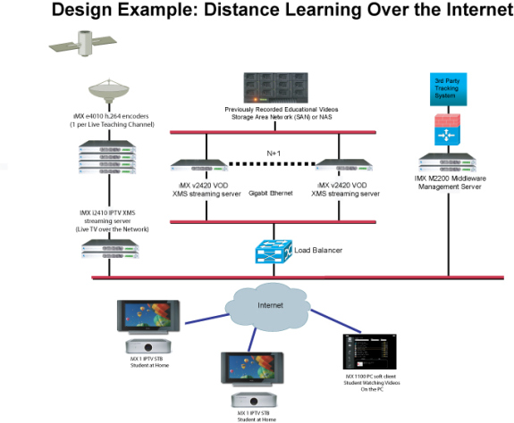
Slika 6. (struktura za učenje na daljinu)
Mobilna televizija
Mobilna televizija se ubrzano razvija. Korisnici gledaju televizijski sadržaj preko svojih multimedijalnih uređaja uglavnom na svojim mobilnim telefonima. Ovo je znak da će se mobilni telefoni promijeniti u skladu sa razvojem mobilne isporuke (ako već nisu). Proizvođači su opremili mobilne telefone sa potrebnom komponentom za gledanje online ili offline sadržaja. Osim toga, novi telefoni opremljeni sa Wi-Fi podrškom su sposobni za povezivanje na internet preko žarišta, i ova mogućnost čini online sadržaje na raspolaganju korisnicima, čak i 3G internet pristup će omogućiti korisnicima gledanje televizijskog programa bez povezivanja na Wi-Fi hotspotove. Stoga, očigledno je da ćemo dobiti programe uskoro u džepovima. Druga faza televizijskog programa je pohranjeno gledanje sadržaja. Nedavno je Disney ponudio svoje filmove na mikro-SD karticama. Evidentno je da će uskoro korisnici samo priključiti karticu u mobilni telefon i ako je isti opremljen potrebnim hardverom, korisnici će moći gledati sadržaj pohranjen na kartici.
Zaključak
Nema sumnje da je ovo budućnost televizijskog sadržaja, ali još je ostalo za utvrditi koje kompanije će imati koristi od inovacija, kao i same tehnologije.

Literatura
https://iptvrevolution.wordpress.com
http://www.cobbett-hill.com/services/iptv-turnaround
http://www.vrhunska-iptv.com
https://www.bhtelecom.ba/iptv.html
"IPTV in Bosnia and Herzegovina" (K. Huseinović, L. Kasumagić, J. Mušović)
"Overview of IPTV systems" (Ernst Nordström)
"Tutorial on IPTV and its Latest Developments" (A. Punchihewa, A. Malsha de Silva)
https://www.youtube.com/watch?v=d-2XyBD1ego

